**TRƯỜNG ĐẠI HỌC KINH TẾ QUỐC DÂN**

**VIỆN CÔNG NGHỆ THÔNG TIN & KINH TẾ SỐ**

**------o0o------**

**BÁO CÁO .NET**

**Xây dựng và phát triển phần mềm Quản lý quán ăn**

|  |  |
| --- | --- |
| Giảng viên hướng dẫn | Phạm Thảo |
| Thành viên tham gia: | Nguyễn Quang Huy |
|  | Lương Thị Mai Linh |
|  | Ngô Khôn Tấn |
|  |  |

# MỤC LỤC

MỤC LỤC 1

**CHƯƠNG 1: TỔNG QUAN ĐỀ TÀI** 2

1.1 Đặt vấn đề 2

1.2 Mục tiêu đề tài 2

1.2.1. Mục tiêu chung 2

1.2.2. Chức năng chính 2

1.3 Yêu cầu 3

CHƯƠNG 2: PHÂN TÍCH VÀ THIẾT KẾ HỆ THỐNG 4

2.1 Phân tích bài toán 4

2.1.1 Phân tích yêu cầu bài toán 4

2.1.2 Phân tích chức năng hệ thống 4

2.1.3 Phân tích cấu trúc 15

2.2 Thiết kế 16

2.2.1 Thiết kế cấu trúc 16

2.2.2 Thiết kế cơ sở dữ liệu 17

2.2.3 Thiết kế giao diện 19

CHƯƠNG 3: XÂY DỰNG, CÀI ĐẶT VÀ THỬ NGHIỆM 23

3.1 Xây dựng, cài đặt hệ thống 23

3.2 Thử nghiệm 23

3.3 Đánh giá kết quả 24

3.3.1. Ưu điểm 24

3.3.2. Nhược điểm 25

KẾT LUẬN 26

**CHƯƠNG 1: TỔNG QUAN ĐỀ TÀI**

## 1.1 Đặt vấn đề

Trong bối cảnh ngành ẩm thực ngày càng phát triển và đa dạng, quản lý hiệu quả một quán ăn không chỉ là một thách thức mà còn là yếu tố quyết định sự thành công của doanh nghiệp. Trong đó, việc theo dõi tình trạng của các bàn ăn, chuyển bàn linh hoạt và cập nhật thông tin bàn một cách nhanh chóng là yếu tố quan trọng để tối ưu hóa quy trình phục vụ và giữ cho khách hàng hài lòng; sự biến động của thực đơn, việc thêm mới món ăn và điều chỉnh giá cần được thực hiện một cách linh hoạt và dễ dàng để đảm bảo sự đa dạng và hấp dẫn cho khách hàng; việc giảm giá hoá đơn và thanh toán hoá đơn một cách chính xác và nhanh chóng là quan trọng để tạo ra trải nghiệm mua sắm thuận lợi cho khách hàng và duy trì sự hiệu quả tài chính cho doanh nghiệp… Đối mặt với những vấn đề trên, việc sử dụng một phần mềm quản lý quán ăn ngày càng trở nên cần thiết.

Công nghệ phát triển đi cùng với rất nhiều cách thức khác nhau để phát triển phần mềm, Trong các ngôn ngữ lập trình, C# đứng vững như một lựa chọn đáng tin cậy và mạnh mẽ. C# không chỉ là ngôn ngữ hiện đại, mà còn là ngôn ngữ linh hoạt, dễ đọc và phát triển. Được Microsoft giới thiệu, C# đã trở thành một trong những công cụ quan trọng trong việc phát triển ứng dụng đa dạng, từ ứng dụng desktop đến ứng dụng web và dịch vụ. Sự phát triển của C# không chỉ đơn thuần là một sự tiến bộ về ngôn ngữ lập trình, mà còn là sự mở rộng về khả năng tích hợp và đa nền tảng thông qua framework .NET Core.

Đặt vào bối cảnh sự phát triển của ngành ẩm thực và sức mạnh của C# .NET, việc xây dựng phần mềm quản lý quán ăn có thể trở thành một bước tiến lớn trong quản lý của quán ăn. Phần mềm này không chỉ giúp quản lý theo dõi tình trạng bàn ăn, món ăn và đơn hàng một cách linh hoạt, mà còn mang lại trải nghiệm thuận lợi cho nhân viên và khách hàng. Với khả năng tích hợp cao, C# .NET giúp kết nối các yếu tố quan trọng như giao diện người dùng thân thiện, quản lý đơn hàng, và bảo mật thông tin. Sự ổn định của C# .NET và sự đổi mới của nó không chỉ giúp xây dựng một ứng dụng hiệu quả mà còn thúc đẩy sự tiến bộ trong ngành ẩm thực ngày càng cạnh tranh.

## 1.2 Mục tiêu đề tài

### 1.2.1. Mục tiêu chung

Mục tiêu chung của dự án là xây dựng một phần mềm quản lý quán ăn hoàn chỉnh, được thiết kế để đáp ứng đầy đủ chức năng, dễ sử dụng và linh hoạt, hướng đến việc tối ưu hóa quy trình quản lý bàn, món ăn và đơn hàng, nhằm mang lại trải nghiệm tối ưu cho cả nhân viên và quản lý.

Phần mềm sẽ được phát triển với mục tiêu cung cấp một công cụ giúp nhân viên và quản lý theo dõi và điều chỉnh các hoạt động kinh doanh hàng ngày một cách hiệu quả. Tính đơn giản và dễ sử dụng của giao diện người dùng sẽ được ưu tiên, giúp tăng cường trải nghiệm làm việc và giảm thời gian đào tạo cho nhân viên mới. Đồng thời, sự linh hoạt của phần mềm sẽ đáp ứng được nhiều nhu cầu khác nhau của các quán ăn, từ quản lý bàn ăn linh hoạt, cập nhật thông tin món ăn đến việc giảm giá và thanh toán hoá đơn một cách thuận tiện, tạo ra một giải pháp toàn diện, hỗ trợ các doanh nghiệp ẩm thực nâng cao hiệu suất và tối ưu hóa trải nghiệm cho cả nhân viên và khách hàng.

### 1.2.2. Chức năng chính

Phần mềm được thiết kế với những chức năng chính quan trọng để đáp ứng nhu cầu quản lý hiệu quả trong môi trường kinh doanh ẩm thực như: Quản lý bàn ăn, quản lý món ăn và quản lý đơn đặt hàng. Quản lý bàn ăn sẽ được thực hiện thông qua việc thống kê tình trạng của từng bàn, cung cấp cái nhìn tổng quan về tình trạng sử dụng và trống trải qua các thời điểm khác nhau. Chức năng chuyển bàn sẽ giúp nhân viên quản lý quán dễ dàng di chuyển khách từ một bàn này sang bàn khác mà không làm ảnh hưởng đến trải nghiệm của họ. Quản lý món ăn tập trung vào việc cập nhật thông tin về mỗi món. Điều này giúp quán ăn duy trì một thực đơn đầy đủ và dễ quản lý, đồng thời linh hoạt trong việc thay đổi thông tin liên quan đến món ăn. Việc cập nhật danh mục giúp tổ chức thực đơn một cách rõ ràng và dễ dàng tìm kiếm, tạo điều kiện thuận lợi cho quản lý nâng cấp và mở rộng thực đơn một cách linh hoạt. Trong khi đó, chức năng quản lý đơn hàng đặt trọng tâm vào việc giảm giá hoá đơn và thanh toán hoá đơn. Điều này giúp nhân viên và quản lý quán ăn có khả năng điều chỉnh giá cả một cách linh hoạt, đáp ứng các chiến lược quảng cáo hoặc khuyến mãi. Chức năng thanh toán hoá đơn sẽ giúp khách hàng và nhân viên thuận tiện trong quá trình thanh toán, đồng thời tạo ra một quy trình thanh toán hiệu quả và chính xác.

## 1.3 Yêu cầu

Hệ thống được xây dựng lên phải đáp ứng được những yêu cầu cụ thể sau:

* Quản lý bàn ăn: Hiển thị tình trạng (trống, đang sử dụng) của từng bàn; cập nhật tình trạng bàn khi có đơn hàng mới hoặc bàn được thanh toán; cho phép nhân viên chuyển khách từ một bàn này sang bàn khác một cách dễ dàng; thêm, sửa và xóa thông tin về các bàn ăn; ghi chú đặc điểm đặc biệt của từng bàn (ví dụ: gần cửa sổ, có điều hòa).
* Quản lý món ăn: Thêm, sửa, và xóa thông tin về mỗi món ăn; ghi chú về giá, mô tả, và danh mục món ăn; thêm, sửa, và xóa danh mục để phân loại món ăn (ví dụ: món chính, món phụ, thức uống); đảm bảo tính nhất quán và dễ quản lý danh mục.
* Quản lý đơn hàng: Cho phép quản lý giảm giá cho một hoặc nhiều món trong đơn hàng; ghi chú về lý do giảm giá; tính tổng số tiền và áp dụng các phương thức thanh toán khác nhau (tiền mặt, thẻ, chuyển khoản)
* Tính năng bảo mật: Phân quyền truy cập cho nhân viên và quản lý; đảm bảo tính riêng tư và an toàn thông tin người dùng; ghi lại hoạt động quan trọng trong hệ thống; theo dõi và lưu trữ lịch sử chỉnh sửa và xóa dữ liệu
* Giao diện người dùng: Giao diện đẹp, thân thiện với người dùng và hỗ trợ chức năng kéo thả hoặc các thao tác tương tác thuận tiện.
* Hiệu suất: Xử lý đồng thời nhiều đơn hàng mà vẫn giữ được hiệu suất ổn định và đảm bảo ứng dụng chạy mượt mà và nhanh chóng trong mọi tình huống.

# CHƯƠNG 2: PHÂN TÍCH VÀ THIẾT KẾ HỆ THỐNG

## 2.1 Phân tích bài toán

### 2.1.1 Phân tích yêu cầu bài toán

Dựa vào những yêu cầu đã đặt ra, kết hợp với việc tìm hiểu, đã tiến hành xác định và bổ sung các chức năng cần thiết cho hệ thống. Và đây là mô hình chức năng mà hệ thống điện tử sẽ cung cấp:

Mô hình chức năng hệ thống:

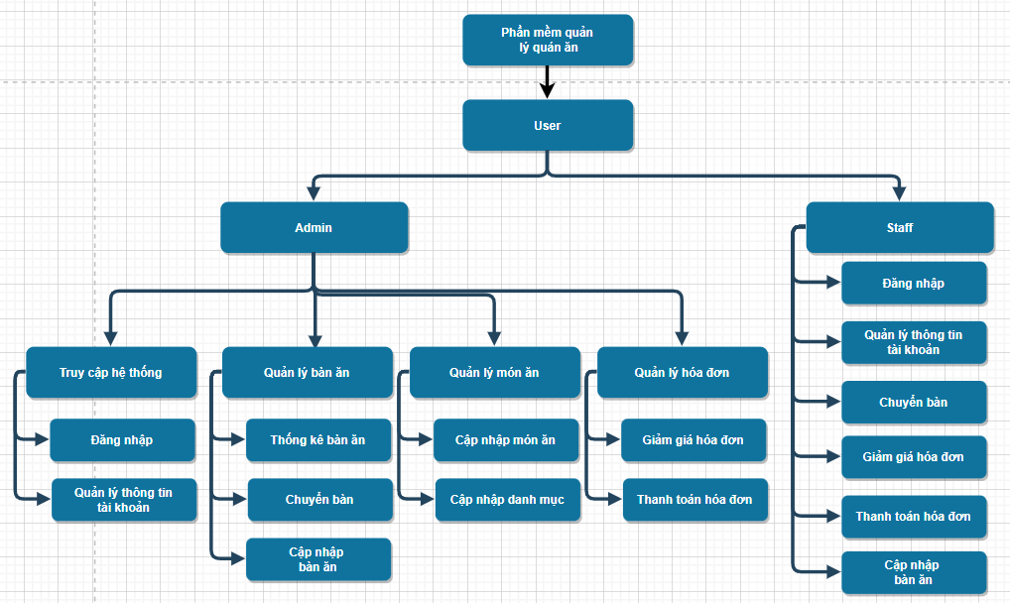

### 2.1.2 Phân tích chức năng hệ thống

**Biểu đồ use case tổng quát:**

**Biểu đồ Use case phân rã :**

* Quản lý thông tin tài khoản:

* Quản lý bàn ăn:

* Quản lý món ăn

* Quản lý hóa đơn

**Đặc tả use case (activity diagram):**

* Use case Đăng nhập:

* Use case Chỉnh sửa thông tin:

 

* A diagram of a system

  Description automatically generatedThêm món món ăn vào bàn:
* Bớt món ăn trong bàn:

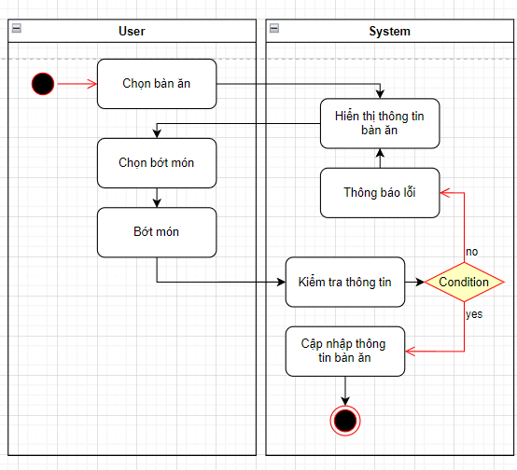

* Chuyển bàn:

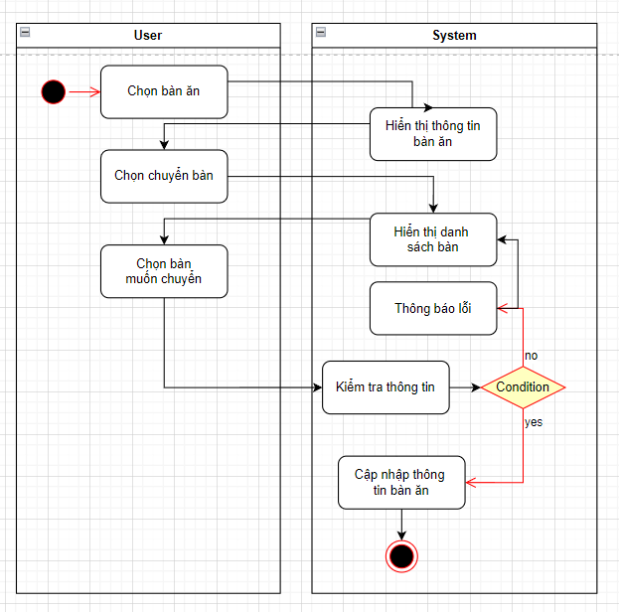

* Chỉnh sửa danh mục món ăn:

* Thêm món ăn mới:

* Cập nhập món ăn:

* Xóa món ăn:

* Thanh toán hóa đơn:

* Giảm giá hóa đơn:

### 2.1.3 Phân tích cấu trúc

a) Mô hình tổng quát hệ thống

b) Biểu đồ lớp tổng quát

## 2.2 Thiết kế

### 2.2.1 Thiết kế cấu trúc

Biểu đồ gói:

### 2.2.2 Thiết kế cơ sở dữ liệu

**1. Table “Account”**

Tại đây sẽ lưu trữ những thông tin cá nhân của mỗi account.

|  |  |  |  |
| --- | --- | --- | --- |
| **Thuộc tính** | **Kiểu dữ liệu** | **Key** | **Mô tả** |
| **userName** | nvarChar | Primary | Tên đăng nhập |
| **displayname** | nvarChar |  | Tên người dùng |
| **password** | nvarChar |  | Mật khẩu đăng nhập |
| **type** | nvarChar |  | Phân loại người dùng |

**2.Table “TableFood”**

Tại đây lưu trữ thông tin của các bàn ăn

|  |  |  |  |
| --- | --- | --- | --- |
| **Thuộc tính** | **Kiểu dữ liệu** | **Key** | **Mô tả** |
| **id** | Int | Primary | Mã định danh bàn ăn |
| **name** | nvarChar |  | Số bàn ăn |
| **status** | Int |  | Tình trạng bàn ăn |

**3. Table “Bill”**

     Tại đây lưu trữ thông tin hóa đơn của bàn ăn

|  |  |  |  |
| --- | --- | --- | --- |
| **Thuộc tính** | **Kiểu dữ liệu** | **Key** | **Mô tả** |
| **id** | int | Primary | Mã định danh hóa đơn |
| **dateCheckin** | Date |  | Thời gian vào |
| **dateCheckout** | Date |  | Thời gian ra |
| **idTable** | Int | Foreign | Mã định danh bàn ăn của hóa đơn này |
| **status** | Int |  | Trạng thái hóa đơn |
| **discount** | Int |  | Giảm giá |
| **totalPrice** | Float |  | Tổng giá trị hóa đơn |

**4. Table “BillInfo”**

     Tại đây sẽ lưu trữ các bản ghi chứa thông tin đồ ăn của 1 hóa đơn

|  |  |  |  |
| --- | --- | --- | --- |
| **Thuộc tính** | **Kiểu dữ liệu** | **Key** | **Mô tả** |
| **id** | Int | Primary | Mã định danh bản ghi |
| **idBill** | Int | Foreign | Mã định danh hóa đơn |
| **IdFood** | Int | Foreign | Mã định danh món ăn |
| **count** | Int |  | Số lượng món ăn |

**5. Table “Food”**

Tại đây sẽ lưu trữ thông tin của các món ăn

|  |  |  |  |
| --- | --- | --- | --- |
| **Thuộc tính** | **Kiểu dữ liệu** | **Key** | **Mô tả** |
| **id** | Int | Primary | Mã định danh món ăn |
| **name** | nvarChar |  | Tên món ăn |
| **idCategory** | Int | Foreign | Mã định danh danh mục món ăn |
| **price** | Int |  | Giá món ăn |

**6. Table “FoodCategory”**

    Tại đây sẽ lưu trữ thông tin các danh mục món ăn có thể có.

|  |  |  |  |
| --- | --- | --- | --- |
| **Thuộc tính** | **Kiểu dữ liệu** | **Key** | **Mô tả** |
| **id** | Int | Primary | Mã định danh danh mục món ăn |
| **name** | Char |  | Tên danh mục |

### 2.2.3 Thiết kế giao diện

Giao diện đăng nhập

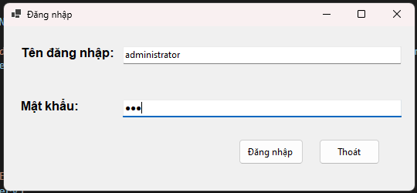

Giao diện quản lý bàn ăn

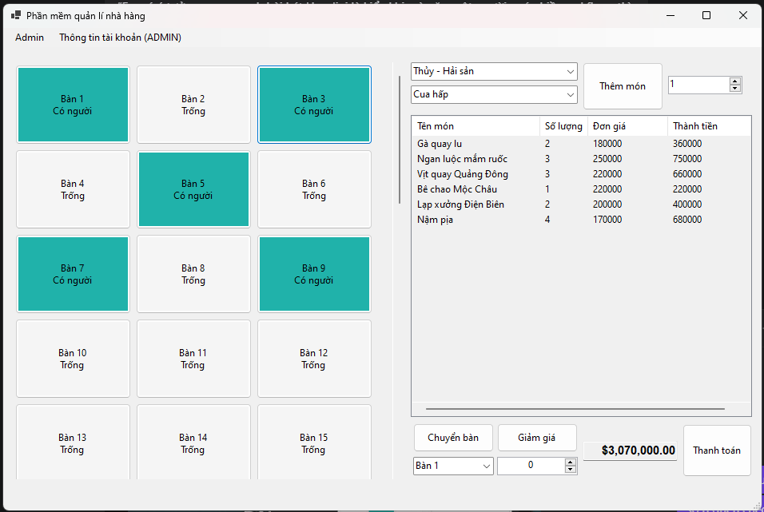

Khi thực hiện thanh toán, chuyển bàn sẽ hiển thị thông báo

Giao diện quản lý của Admin có thể kiểm soát được doanh thu, món ăn, danh mục, và tài khoản

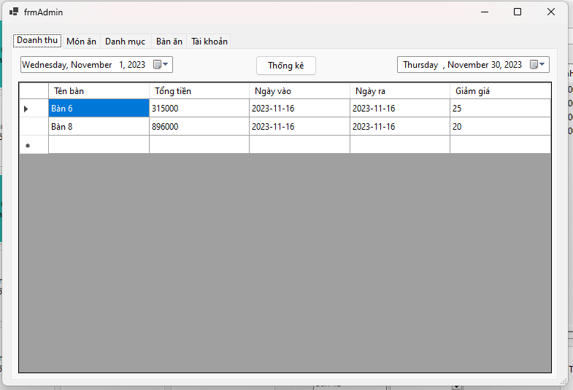

Giao diện quản lý món ăn có thể theo dõi , thêm sửa xóa các món ăn hoặc tìm kiếm

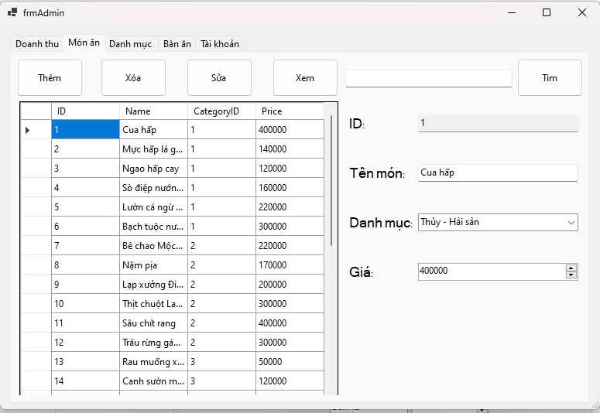

Giao diện quản lý tài khoản

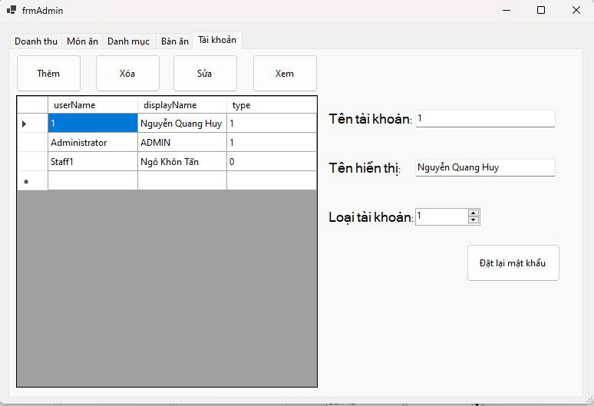

Giao diện khi người dùng muốn thay đổi thông tin tài khoản

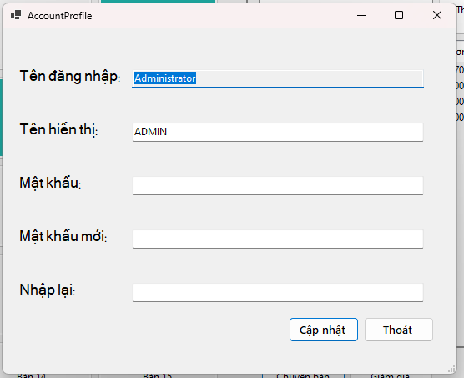

# CHƯƠNG 3: XÂY DỰNG, CÀI ĐẶT VÀ THỬ NGHIỆM

## 3.1 Xây dựng, cài đặt hệ thống

  Để tránh xung đột, hệ thống sẽ hoạt động tốt nhất theo các môi trường sau

|  |  |
| --- | --- |
| **Yêu cầu** | **Môi trường** |
| **Hệ điều hành** | Windows |
| **.Net** | **.NET Frameword 4.7.2** |

## 3.2 Thử nghiệm

|  |  |  |
| --- | --- | --- |
| Test case | Kịch bản | Tình trạng |
| Người dùng đăng nhập | * Mở trình duyệt và truy cập trang đăng nhập của phần mềm quản lý quán ăn. * Nhập tên người dùng và mật khẩu của người dùng * Nhấn nút đăng nhập. * Kiểm tra xem quyền hạn người dùng có đúng không, được chuyển đến trang quản lý hệ thống không. | Passed |
| Quản lý thông tin tài khoản | * Sau khi đăng nhập, chọn tùy chọn quản lý thông tin tài khoản. * Cập nhật thông tin tài khoản (ví dụ: email, mật khẩu). * Lưu thay đổi và kiểm tra xem thông tin tài khoản đã được cập nhật thành công hay không. | Passed |
| Quản lý bàn ăn: Thống kê bàn ăn | * Chọn tùy chọn thống kê bàn ăn từ menu quản lý. * Kiểm tra xem hệ thống có hiển thị thông tin thống kê đúng về tình trạng bàn ăn hay không. | Passed |
| Quản lý bàn ăn: Chuyển bàn | * Chọn tùy chọn chuyển bàn từ menu quản lý. * Chọn bàn nguồn và bàn đích để thực hiện việc chuyển bàn. * Kiểm tra xem bàn đã được chuyển thành công hay không. | Passed |
| Quản lý bàn ăn: Cập nhật bàn ăn | * Chọn tùy chọn cập nhật bàn ăn từ menu quản lý. * Chọn một bàn ăn và cập nhật thông tin (ví dụ: trạng thái, số lượng người). * Kiểm tra xem thông tin bàn ăn đã được cập nhật thành công hay không. | Passed |
| Quản lý món ăn: Cập nhật món ăn | * Chọn tùy chọn cập nhật món ăn từ menu quản lý. * Chọn một món ăn và cập nhật thông tin (ví dụ: giá, mô tả). * Kiểm tra xem thông tin món ăn đã được cập nhật thành công hay không. | Passed |
| Quản lý món ăn: Cập nhật danh mục | * Chọn tùy chọn cập nhật danh mục từ menu quản lý. * Chọn một danh mục và cập nhật thông tin (ví dụ: tên danh mục). * Kiểm tra xem danh mục đã được cập nhật thành công hay không. | Passed |
| Quản lý đơn hàng: Giảm giá hoá đơn | * Chọn tùy chọn giảm giá hoá đơn từ menu quản lý đơn hàng. * Nhập mức giảm giá * Kiểm tra xem giảm giá đã được áp dụng đúng cho hoá đơn hay không. | Passed |
| Quản lý đơn hàng: Thanh toán hoá đơn | * Chọn tùy chọn thanh toán hoá đơn từ menu quản lý đơn hàng. * Chọn hoá đơn cần thanh toán. * Kiểm tra xem hoá đơn đã được thanh toán thành công hay không. | Passed |

## 3.3 Đánh giá kết quả

  Sau một khoảng thời gian thực hiện nghiên cứu, xây dựng, thử nghiệm hệ thống với các mục tiêu đã đề ra, về cơ bản hệ thống đã hoàn thiện và có một số ưu điểm, nhược điểm.

### 3.3.1. Ưu điểm

* Phần mềm đáp ứng đầy đủ chức năng theo yêu cầu, giúp quản lý quán ăn một cách toàn diện và hiệu quả.
* Giao diện được thiết kế với sự thân thiện, giúp người sử dụng dễ dàng thao tác và tìm kiếm thông tin.
* Ứng dụng có hiệu suất ổn định và nhanh chóng, giúp xử lý đồng thời nhiều đơn hàng và thao tác mà vẫn giữ được sự linh hoạt.

### 3.3.2. Nhược điểm

* Trong môi trường kinh doanh ẩm thực có thể xuất hiện số lượng lớn dữ liệu, cần tối ưu hóa hiệu suất để đảm bảo ứng dụng vận hành mượt mà và nhanh chóng.
* Hướng phát triển tiếp theo nên mở rộng chức năng để đáp ứng các yêu cầu mới và đa dạng từ thị trường quản lý quán ăn.
* Hiện tại, phần mềm chưa tích hợp đủ tính năng thông minh như gợi ý món ăn, quản lý tồn kho tự động, điều này có thể làm tăng trải nghiệm người dùng.

# KẾT LUẬN

Trong quá trình nghiên cứu và phát triển, nhóm chúng em đã thành công xây dựng một phần mềm Quản lý quán ăn sử dụng nền tảng .NET. Chúng em đã đặt ra những mục tiêu cụ thể từ đó xác định các tính năng cần xây dựng. Các tính năng này không chỉ giúp người quản lý quán ăn dễ dàng theo dõi và điều chỉnh hoạt động kinh doanh, mà còn tạo ra một quy trình làm việc hiệu quả hơn cho nhân viên.

Trong quá trình phát triển chúng em gặp không ít khó khăn, tuy nhiên chúng em tin rằng những khó khăn này đã tạo cơ hội cho sự học hỏi và cải thiện. Quá trình này không chỉ là về việc xây dựng một phần mềm, mà còn là về sự phát triển và đổi mới. Chúng em hy vọng rằng sản phẩm của chúng em sẽ góp phần vào sự tiện lợi và hiệu quả của các quán ăn, mang lại giá trị thực tế cho người dùng cuối và doanh nghiệp. Tuy nhiên do sự hạn chế về mặt khiến thức và kinh nghiệm nên hệ thống của em vẫn chỉ dừng lại ở mức thử nghiệm thông qua những thiết bị đơn giản và dễ tiếp cận.

Trong tương lai, chúng em đề xuất mở rộng tính năng và tích hợp các công nghệ mới để đáp ứng những thách thức ngày càng phức tạp trong lĩnh vực quản lý quán ăn. Cũng như chúng em mong muốn nhận được phản hồi từ cộng đồng người sử dụng để liên tục cải thiện và làm cho sản phẩm trở nên ngày càng hoàn thiện.

Cuối cùng, chúng em muốn bày tỏ lòng biết ơn đến những người đã đóng góp vào dự án và những người hỗ trợ chúng em trong quá trình phát triển và những kiến thức mà thầy đã truyền tải đến chúng em. Sự hỗ trợ và đóng góp này đã đóng vai trò quan trọng trong việc đưa dự án đến thành công ngày hôm nay.